MÁRIAPÓCS RALLYCROSS – ELŐZETES

A Félelem Nélkül - Autó és Motorsport magazin LEGÚJABB részének promója már látható a www.felelemnelkul.com műsortárában és a YouTube csatornánkon is!
https://www.youtube.com/watch?v=0k-_vXl4_Co

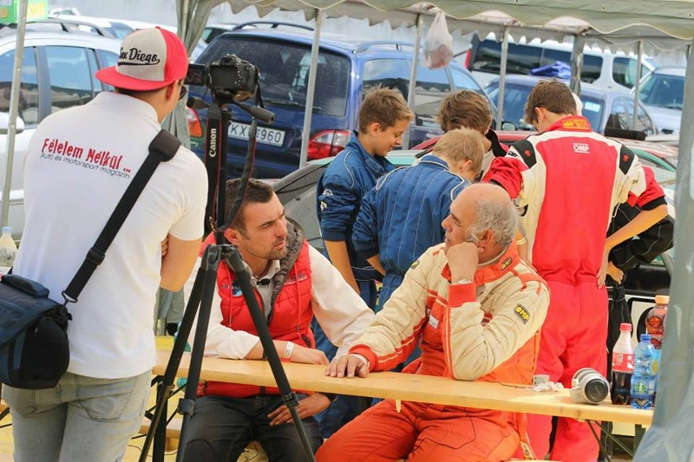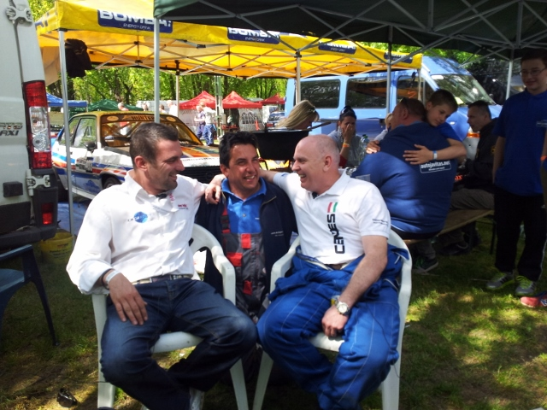

Adás: Május 10. Szombat 10:45 DigiSport1
Ismétlés: Május 10. Szombat 16:45 DigiSport2

ELÉRHETŐSÉGEINK:
www.felelemnelkul.com
www.facebook.com/felelemnelkulmagazin
www.youtube.com/felelemnelkul

